**Abu-Rayhon Beruniy nomidagi**

**Urganch davlat universiteti**

**Kompyuter injinering fakulteti**

**234-kompyuter ilmlari va dasturlash texnologiyalari guruh talabasi**

**Safoyozova Momogulning web texnologiyalar fanidan laboratoriya hisobotlari.**



**Topshirdi:Safoyozova Momogul.**

**Qabul qildi:Jafarov San’atjon.**

**Laboratoriya ishi №1.**

**Mavzu: HTML asosiy tuzilmasini yaratish, elementlari bilan ishlash.**

**Maqsad:**

• HTML hujjatining asosiy tuzilmasini tushunish.

• HTML elementlari va ularning xususiyatlari bilan ishlashni o‘rganish.

• Oddiy veb sahifa yaratish orqali HTML asoslarini mustahkamlash.

**Vazifa:**

**1.** HTML fayl yaratish va unga asosiy tuzilmani kiritish:

* <!DOCTYPE html>
* <html>, <head>, <title>, va <body> teglarini qo‘shish.

**2.**Sahifa sarlavhasini <title> orqali belgilash**.**

**3.** <body> ichida quyidagi elementlarni yaratish:

* Sarlavha (<h1>, <h2>)
* Paragraf (<p>)
* Ro‘yxat (<ul> va <li>)
* Tasvir (<img>)
* Giperhavola (<a>)

**4.**Har bir elementga qisqacha izoh berish (HTML kod ichida kommentariyalar yordamida).

**5.**Tayyorlangan HTML faylni brauzerda ochib, natijani ko‘rish va tekshirish.

**Nazariy qism:**

**HTML nima?**

**HTML** (HyperText Markup Language) — bu veb-sahifalarni yaratish uchun ishlatiladigan asosiy belgilash tilidir. Brauzerlar HTML kodlarini o‘qib, foydalanuvchiga grafik interfeys ko‘rinishida sahifani ko‘rsatadi.

HTML tili taxminan 1991—1992-yillarda Yevropa Yadroviy Tadqiqotlar Markazida ishlovchi britaniyalik mutaxassis Tim Berners-Lee tomonidan ishlab chiqilgan. Dastlab bu til mutaxassislar uchun hujjat tayyorlash vositasi sifatida yaratilgan. HTML tilining soddaligi (SGMLga nisbatan) va yuqori formatlash imkoniyatlarining mavjudligi uni foydalanuvchilar orasida tez tarqalishiga sabab boʻldi. Bundan tashqari unda hipermatnlardan foydalanish mumkin edi. Tilning rivojlanishi bilan unga qo'shimcha multimedia (tasvir, tovush, animatsiya va boshqalar) imkoniyatlari qo'shildi

**Ishning borishi:**

Kompyuterimizga **visual studio code** muhitini o’rnatib olamiz.

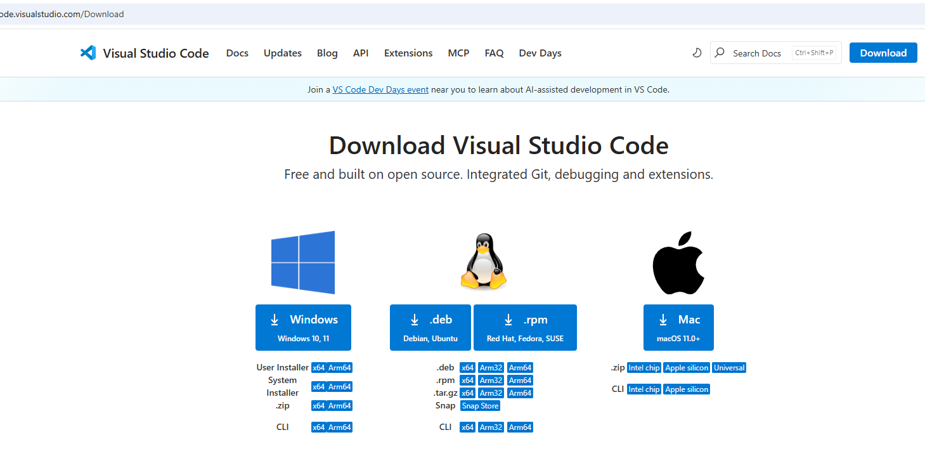

Kompyuterdagi **c** diskmizda o’zimizni nomimizga fayl yaratamiz:

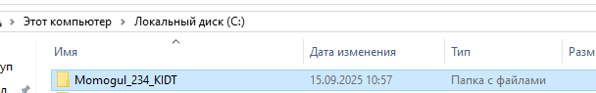 Muhitimiz o’rnatilgandan so’ng shu faylimizni qo’shib qo’yamiz.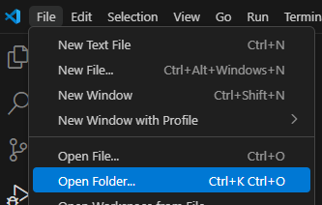

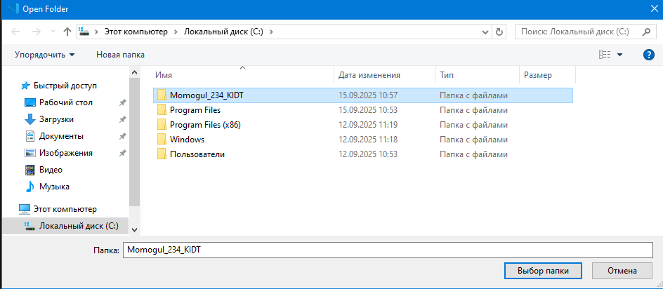

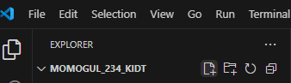

Keyin **index.html** nomli html fayl qo’shamiz:

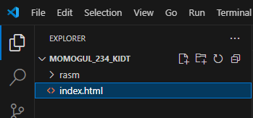

So’ng **!+Enter** bosamiz tayyor kodimizni chiqarib beradi:

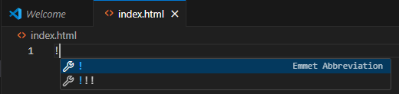

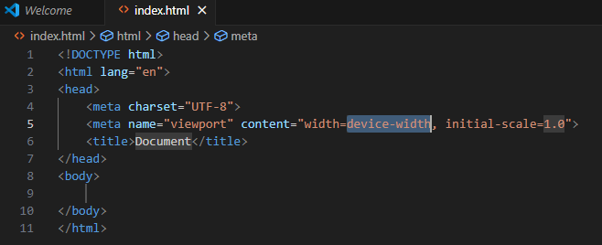

Xulosa:

Men bu laboratoriya mashg’ulotida Visual code da yoki oddiy blocnot da HTML kod yozishni o’rganib oldim. U muhitimizga o’zimiz C diskda yaratgan faylimizni qo’shishni unga index HTML fayl qo’shib shu faylga kod yozilishini bilib oldim.